Texti-On

Especificação do Caso de Uso UC01 – Cadastrar Leitor

1. **Visão Geral e Objetivos**

Cadastro de perfil como Leitor.

### Atores Envolvidos

Leitor.

### Pré-Condições

Nenhuma.

### Pós-Condições

O Leitor terá seu perfil criado.

### Fluxo de Eventos

1. **Fluxo Principal**
2. O usuário deverá, acessando a home do sistema, clicar no link disponível (Cadastre-se) para acessar a tela de cadastro.
3. O sistema disponibilizará uma tela de formulário para ser preenchido pelo usuário, conforme tela abaixo.
4. O usuário deverá salvar o cadastro.
5. O usuário, agora já leitor, terá seu cadastro efetuado.
6. **Fluxo Alternativo A01 – Erro no cadastro de leitor**
7. Em caso de erro no preenchimento dos campos, o usuário terá que voltar a tela de cadastro para o preenchimento correto.

### Especificação das interfaces do sistema

1. **Interface I01 – Tela de Cadastro do Leitor**
2. Esboço da interface

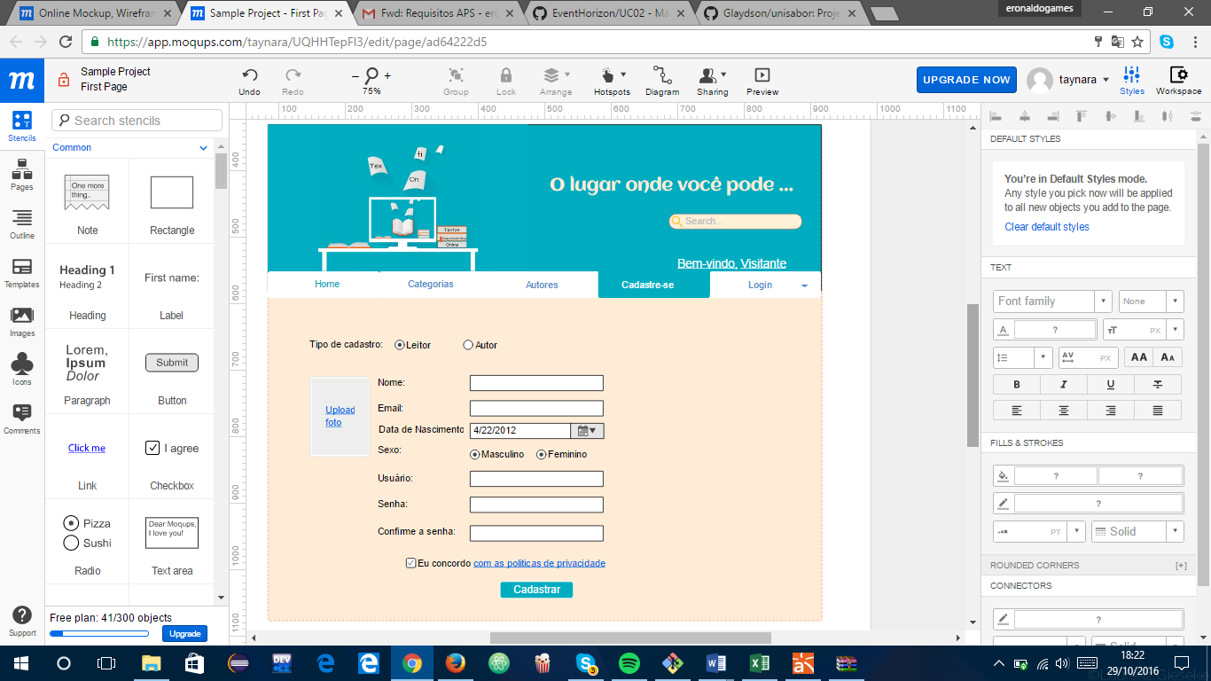

1. Comandos

|  |  |
| --- | --- |
| **Nome** | **Ação** |
| Home | Direciona para a tela inicial do sistema |
| Categorias | Abre uma lista de categorias de temas |
| Autores | Abre uma lista de autores disponíveis |
| Cadastre-se | Direciona para formulário de cadastro de leitor/autor |
| Login | Autentica o leitor/autor no sistema |
| Cadastrar | Salva o formulário de cadastro do leitor |

1. Campos

|  |  |  |  |
| --- | --- | --- | --- |
| **Nome** | **Tipo** | **Valores Válidos** | **Observações** |
| Tipo cadastro | Radio | Leitor/Autor | Obrigatório |
| Foto | Imagem | Imagem | Opcional. Possui link para upload. |
| Nome | Alfanumérico | Nome do leitor | Obrigatório |
| Email | Alfanumérico | Email do leitor | Obrigatório |
| Data de Nascimento | Numérico | Data de nascimento do leitor. | Obrigatório |
| Sexo | Radio | Masculino/Feminino | Obrigatório |
| Usuário | Alfanumérico | Nome de acesso do leitor no sistema | Obrigatório |
| Senha | Alfanumérico | Senha de acesso do leitor no sistema | Obrigatório. Uso de, no mínimo oito caracteres, entre letras e números. |
| Confirme senha | Alfanumérico | Confirmação da Senha de acesso do leitor no sistema | Obrigatório. Igual a senha. |
| Aceitar termos | Checkbox | Concordar com termos de privacidade do sistema | Obrigatório |

1. **Regras de Negócio Específicas**

Não se aplicam.